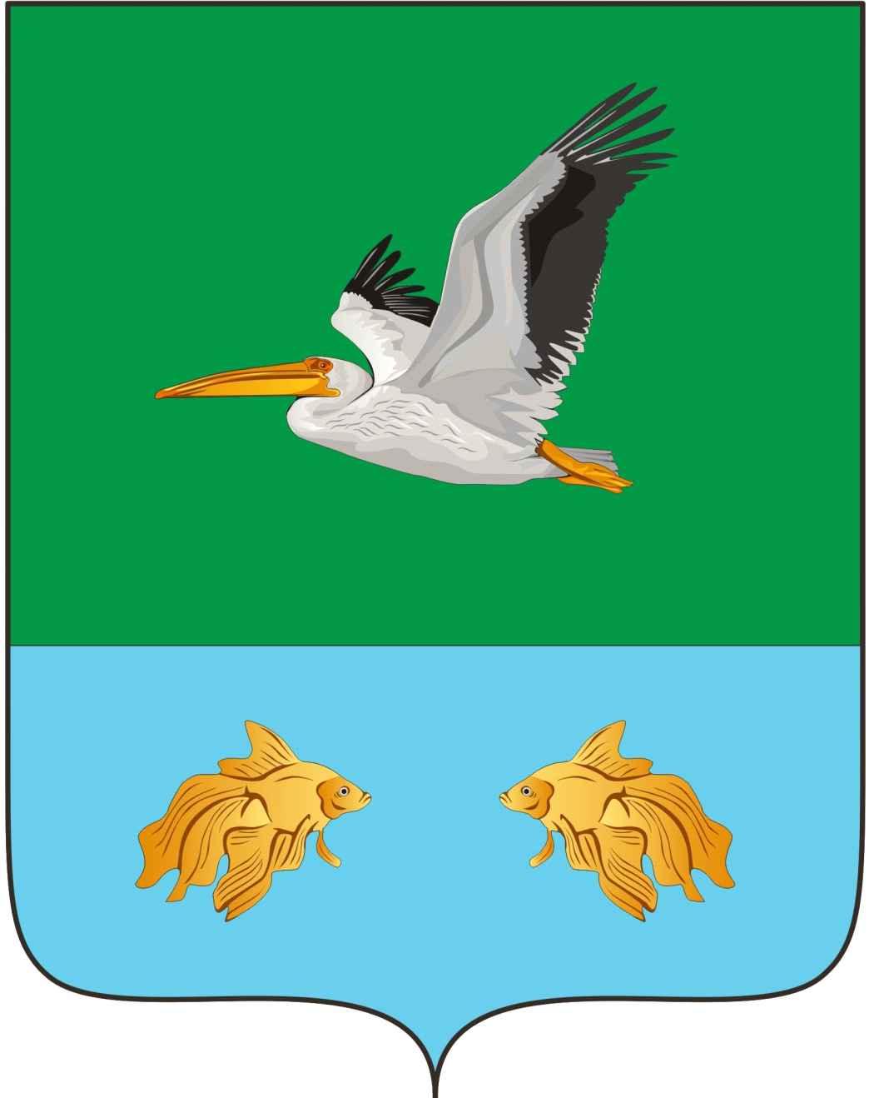
АДМИНИСТРАЦИЯ КРУТИНСКОГО МУНИЦИПАЛЬНОГО РАЙОНА ОМСКОЙ ОБЛАСТИ

П О С Т А Н О В Л Е Н И Е

от ___ июля 2025 года № -п

О внесении изменений в постановление Администрации Крутинского муниципального района от 24 августа 2016 года № 358

В соответствии с пунктом 4 статьи 169 Бюджетного кодекса Российской Федерации, руководствуясь Уставом Крутинского муниципального района Омской области

П О С Т А Н О В Л Я Ю:

- Внести в Порядок составления проекта районного бюджета на очередной финансовый год и на плановый период, утвержденный Постановлением Администрации Крутинского муниципального района от 24 августа 2016 года № 358, следующие изменения:
- абзац 4 пункта 7 исключить;
- подпункт 2 пункта 14 дополнить абзацем 5 следующего содержания: «формирует проект баланса бюджетных расходов Крутинского муниципального района на оплату потребления топливно-энергетических ресурсов».
2. Контроль за исполнением настоящего постановления возложить на Комитет финансов и контроля Администрации Крутинского муниципального района (Трутаев В.Е.).

Глава Крутинского
муниципального района В.Н. Киселёв

